附件：
交通路线
酒店名称：西藏林芝宾馆
酒店地址：西藏林芝市巴宜区双拥北路335号
酒店联系电话：13910044387
酒店位置图：
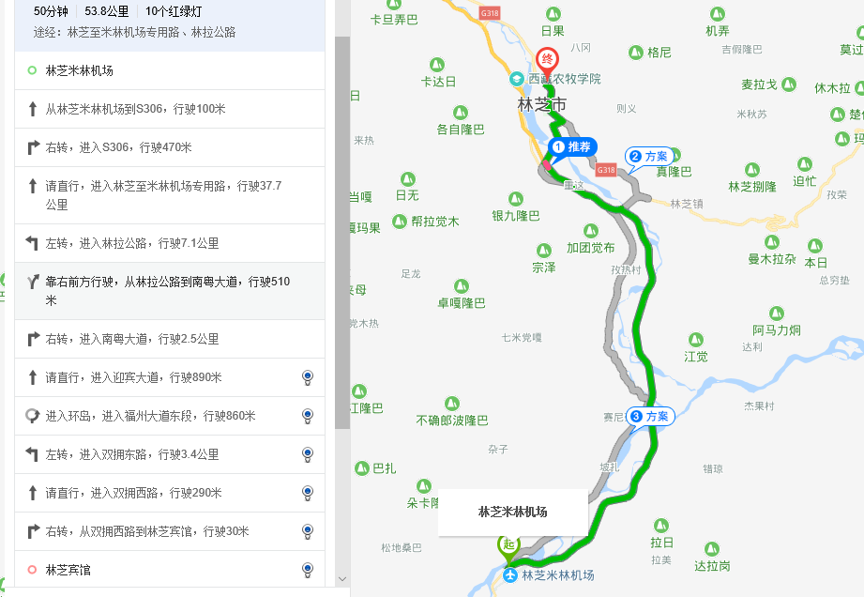

乘车路线：
一、林芝米林机场：乘坐出租车至宾馆约55公里，50分钟，200元左右；乘坐机场大巴至林芝民航售票处下车，换乘坐出租车约5公里20元左右。

